**PEI**

**CENTRO EDUCATIVO**

**LICEO INFANTIL**

**TIM**

DESCUBRIENDO EL MUNDO CON AMOR Y DESTREZA

**RESENTACION**

**DESCUBRIENDO EL MUNDO CON AMOR Y DESTREZA**

El presente documento expresa el desarrollo y compromiso DEL CENTRO EDUCATIVO LICEO INFANTIL TIM CHINACOTA con el desarrollo institucional teniendo en cuenta la excelencia en lo pedagógico y profesional, estamos comprometidos para formular el proyecto educativo institucional PEI, pretendemos formar niños con principios éticos y morales, basados en el amor, el respeto y el buen trato, fomentando un espacio donde los niños se preparan para la vida asimilando los conocimientos necesarios para convertirse en un elemento transformador para la sociedad trabajando conjuntamente con la familia para lograr el éxito del proceso educativo.

EL CENTRO EDUCATIVO LICEO INFNATIL TIM, es un proyecto que será creado con el fin de brindarles a los niños y niñas un espacio donde puedan desarrollar sus habilidades cognitivas, socios afectivos y psicomotoras.

El P.E.I. enfatiza el quehacer de la educación en la vida de los seres humanos, no sólo como un derecho, sino como una responsabilidad social; es un soporte que ayuda al personal de la institución para tener un fácil acceso y poder participar en la organización, ejecución y evaluación en todo lo que compete a la labor educativa.

Este documento dará respuesta a todos los requerimientos exigidos por el Ministerio de Educación Nacional frente al desarrollo del PEI en forma clara nuestro propósito.

**IDENTIFICACION**

|  |  |  |
| --- | --- | --- |
| **Razón social**  **Codigo DANE** | **CENTRO EDUCATIVO LICEO INFANTIL TIM**  **354172800005** | |
| **Resolucion**  **Representante legal** | **005214 del 21 de octubre de 2019**  **Yorly María Virginia Contreras Jaimes** | |
| **Dirección** | **Carrea 5 N° 9-51 Barrio el Dique** | |
| **Municipio** | **Chinácota** | |
| **Departamento** | **Norte de Santander** | |
| **Teléfonos** | **3008472235 - 3213995948** | |
| **Correo electrónico** | **JANDY_1023@hotmail.com** | |
| **Nit** | **60421312-8** | |
| **Fecha de fundación** | **Octubre de 2015** | |
| **Clase** | **Privado** | |
| **Carácter** | **Mixto** | |
| **Niveles y grados** | **Preescolar y primaria** | |
| **Calendario** | **A** | |
| **Sede** | **Única** | |
| **Directora (e)**  **Total de docentes**  **Numero directivos** | **Yorly María Virginia Contreras Jaimes**  **5**  **1** | |
| **INSTITUCION** | | | **RELACION** |
| **Casa de la cultura del municipio CHINACOTA** | | | **Danzas, teatro, música** |
| **Alcaldía municipal CHINACOTA** | | | **Eventos culturales, integraciones municipales** |
| **Biblioteca municipal CHINACOTA** | | | **Ludoteca** |
| **Instituto técnico agropecuario CHINACOTA** | | | **Visitas y préstamo de auditorio** |
| **Institución educativa san Luis Gonzaga CHINACOTA** | | | **Servicio social y préstamo de auditorio** |
| **Parque infantil CHINACOTA** | | | **Canchas de recreación y deporte, encuentros deportivos** |

**FUNDAMENTOS LEGALES**

Fundamentamos la presentación de los servicios educativos en la educación inicial

Constitución Política nacional de Colombia (CPNC):

El artículo 67 de la Constitución define la educación como un derecho de la persona y un servicio público que tiene una función social; con ella se busca el acceso al conocimiento, a la ciencia, a la técnica y demás bienes y valores de la cultura. Define y desarrolla la organización y la prestación de educación formal, en su nivel preescolar, básico (primario y secundario) y media no formal e informal, dirigida a niños y niñas, jóvenes en edad escolar, a personas con limitación física, sensoriales y psíquicas y personas con capacidades excepcionales.

Ley General de Educación (ley 115/1994)

La ley 115 en el Art. 1. Objeto de la ley define la educación como un proceso permanente, personal, cultural, y social que se fundamenta en una concepción integral de la persona humana, de sus derechos y de sus deberes.

En el Art. 4. Calidad y cubrimiento del servicio, afirma que corresponde al Estado, a la sociedad y a la familia velar por la calidad de la educación y promover el acceso al servicio público educativo y es responsabilidad de la nación y de las entidades territoriales garantizar su cubrimiento.

En el Art. 5. Fines de la educación, dispone que de conformidad con el Art. 67 de la constitución Política de la educación se realizara atendiendo a los siguientes fines: •Pleno desarrollo de la personalidad. •Formación en el respeto a la vida y a los derechos humanos. •Formación para la participación en las decisiones. •Formación en el respeto a la autoridad y a la ley. •Adquisición y generación de los conocimientos científicos.

•Estudio y comprensión critica de la cultura nacional •Acceso al conocimiento, a la ciencia, a la técnica y a los valores culturales. •Creación de una conciencia de la soberanía nacional. •Desarrollo de la capacidad crítica, reflexiva, analítica que fortalezca el avance científico y tecnológico nacional.

En el Art. 24. Educación Religiosa, se garantiza el derecho de recibir educación religiosa y la libertad de cultos.

En el Art. 25. Afirma que la formación ética y moral, se promoverá en el establecimiento educativo a través del currículo y de los contenidos académicos pertinentes del ambiente.

En el ART. 73. Dispone que todo establecimiento educativo esta obligado a registrar su Proyecto Educativo Institucional -PEI- donde especifique los principios y fines del establecimiento así como los recursos docentes y didácticos disponibles y necesarios, la estrategia pedagógica, el reglamento para docentes, estudiantes y el sistema de gestión; todo ello, encaminado a mejorar la calidad de la educación con la integración de la Comunidad Educativa, buscando el desarrollo de las diferentes regiones del país.

En el Art. 76. Define el currículo como un conjunto de criterios, planes de estudio, programas, metodologías y procesos que contribuyan a la formación integra.

En el Art. 77. Autonomía Escolar: afirma que las instituciones de educación formal gozan de autonomía para organizar las aéreas fundamentales de conocimiento definidas para cada nivel.

En su Art. 91. Ubica al estudiante en el centro del proceso educativo y participante activo en su propia formación integral.

En el Art. 92. Formación del educando, confirma que la educación debe favorecer el pleno desarrollo de la personalidad del educando, dar acceso a la cultura, al logro del conocimiento científico y técnico y a la formación de valores éticos, estéticos, morales, religiosos que le faciliten la realización de una actividad útil para el desarrollo socioeconómico del país.

Y en su Art. 104. Define al educador como el orientador en los establecimientos educativos de un proceso de formación, enseñanza y aprendizaje de los educandos, acorde son las expectativas sociales, culturales, éticas y morales de la familia y la sociedad.

Además de los requisitos mencionados de esta ley, se tienen en cuenta los siguientes artículos: Título I (Disposiciones preliminares); Titulo II (Estructura del servicio educativo) Capítulo I (Educación formal) artículos 10-14 (disposiciones comunes); artículos 15-18 (definición de la educación preescolar); artículos 19-26 (De la educación Básica); artículo 27-35 (De la educación media); Titulo III (Modalidades de atención educativa a población).

La Ley 715 del 21 de Diciembre de 2001:

La ley 715 de 2001 establece normas orgánicas en materia de recursos y competencias y organización de los servicios de educación de conformidad con los artículos 151, 288, 356 y 357 (acto legislativo 01 de 2001 de la Constitución Política y se dictan otras disposiciones para organizar los servicios de educación y salud, entre otros. Título II (Sector Educativo) Capítulo I (Competencias de la Nación), Capitulo II. (Competencias de las entidades territoriales), Capitulo III (De las instituciones educativas, los rectores y los recursos).

La Ley 1098 de Noviembre 08 de 2006:

La ley 1098 (Ley de la infancia y la adolescencia) en los artículos 28, 42, 43, 44 y 45, establece obligaciones especiales de las instituciones educativas que requieren ser asimiladas en su PEI. Dicha ley tiene por finalidad garantizar a los niños, a las niñas, y a los adolescentes su pleno y armonioso desarrollo para que crezcan en el seno de la familia y de la comunidad, en un ambiente de felicidad, amor y comprensión. Prevalecerá el reconocimiento a la igualdad y la dignidad humana, sin discriminación alguna.

Ley 1620 del 15 de marzo de 2.013, por la cual se crea el Sistema Nacional de Convivencia Escolar y formación para el ejercicio de los derechos humanos, la educación para la sexualidad y la prevención y mitigación de la violencia escolar.

**RESEÑA HISTORICA**

El CENTRO EDUCATIVO LICEO INFANTIL TIM es un proyecto creado por un grupo de tres docentes licenciadas en educación, las cuales hemos estado trabajando desde el mes de octubre de 2015 con una población de 10 niños en apoyo pedagógico y talleres de tareas escolares; para el 2016 iniciamos un proyecto de sala maternal y jardín infantil contando con 17 niños, los cuales trabajamos con una sala de estimulación temprana y desarrollo motor basados en el trabajo lúdico recreativo a través de las teorías de las inteligencias múltiples (TIM), en el 2017 se ve la necesidad de buscar una sede más amplia, ya que contamos con la presencia de 32 niños en edades de 1 a 5 años, somos una propuesta educativa  innovadora que  pretende  brindar  amor  a través de la pedagogía formando así  niños  felices  y seguros  de sí  mismos, creativosindependientes que desarrollen sus capacidades y habilidades emocionales. Que disfruten y estén preparados para un excelente desempeño en su vida escolar y social del presente como en el futuro, en beneficio propio,  y a  su  vez  en beneficio de su entorno social y ambiental. Una institución de educación, cuidado y formación integral en los niveles de sala cuna, caminadores, párvulos, pre jardín, jardín, preescolar y básica primaria,  mixto con sus puertas abiertas a niños de todas las razas, culturas y creencias.

Contamos con una amplia y adecuada planta física para brindar un mejor servicio para nuestros niños y niñas, desde el año 2016 hasta la fecha asciende a una población de 54 niños y niñas, brindando una educación personalizada contando con una directora. 4 docentes y 1 auxiliar, además contamos con el apoyo pedagógico de una terapeuta ocupacional, una fonoaudióloga, la psicóloga municipal.

El desarrollo de todo el proyecto se ha direccionado acorde a todas las políticas de gobierno, desde la perspectiva de los derechos de los niños y corresponsabilidad de la familia como eje vital en el sano desarrollo de estos.

**OBJETIVO**

**OBJETIVO GENERAL**

Fomentar un espacio donde los niños se preparan para la vida asimilando los conocimientos necesarios para convertirse en un elemento transformador para la sociedad trabajando conjuntamente con la familia para lograr el éxito del proceso educativo.

Ofrecer servicio educativo en los niveles de preescolar (pre jardín, jardín y transición) y ciclo básica primaria completa

**JUSTIFICACION**

**El CENTRO EDUCATIVO LICEO INFANTIL TIM** es un proyecto creado por un grupo de tres docentes licenciadas en educación, las cuales hemos estado trabajando desde el mes de octubre de 2015 con una población de 10 niños en apoyo pedagógico y talleres de tareas escolares; para el 2016 iniciamos un proyecto de sala maternal y jardín infantil contando con 17 niños, los cuales trabajamos con una sala de estimulación temprana y desarrollo motor basados en el trabajo lúdico recreativo a través de las teorías de las inteligencias múltiples (TIM), en el 2017 se ve la necesidad de buscar una sede más amplia, ya que contamos con la presencia de 32 niños en edades de 1 a 5 años, somos una propuesta educativa innovadora que pretende brindar amor a través de la pedagogía formando así niños felices y seguros de sí mismos, creativos independientes que desarrollen sus capacidades y habilidades emocionales. Que disfruten y estén preparados para un excelente desempeño en su vida escolar y social del presente como en el futuro, en beneficio propio, y a su vez en beneficio de su entorno social y ambiental. Una institución de educación, cuidado y formación integral en los niveles de sala cuna, caminadores, párvulos, pre jardín, jardín, preescolar y básica primaria, mixto con sus puertas abiertas a niños de todas las razas, culturas y creencias.

Contamos con una amplia y adecuada planta física para brindar un mejor servicio para nuestros niños y niñas, desde el año 2016 hasta la fecha asciende a una población de 54 niños y niñas, brindando una educación personalizada contando con una directora. 4 docentes y 1 auxiliar, además contamos con el apoyo pedagógico de una terapeuta ocupacional, una fonoaudióloga, la psicóloga municipal.

El desarrollo de todo el proyecto se ha direccionado acorde a todas las políticas de gobierno, desde la perspectiva de los derechos de los niños y corresponsabilidad de la familia como eje vital en el sano desarrollo de estos.

**SIMBOLOS DEL LICEO TIM**

En cada uno de los símbolos de nuestro jardín TIM están reflejados el amor, la ternura y la paz que encontramos en cada uno de los corazones de nuestros pequeños CHIQUITIM.

**NUESTRO ESCUDO**

Simboliza el querer formar niños autónomos, reflexivos, responsables, respetuosos, creativos y con sentido de participación en la búsqueda de soluciones e implementación de alternativas para asumir los retos que se les presenten en el diario vivir a través de las teorías de las inteligencias múltiples

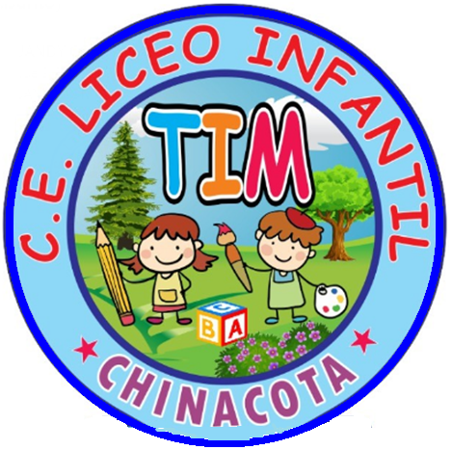

**BANDERA:**

Color rosado: es un color relajante que significa la inocencia, el amor, la entrega y generosidad e incita a sentimientos nobles.

Color azul cielo: es un color fresco, tranquilizante, se asocia con la parte más intelectual de la mente y los protege de las actividades del día

Color verde: es la energía natural, que los evoca a querer y respetar la naturaleza

Y en el centro el escudo del jardín

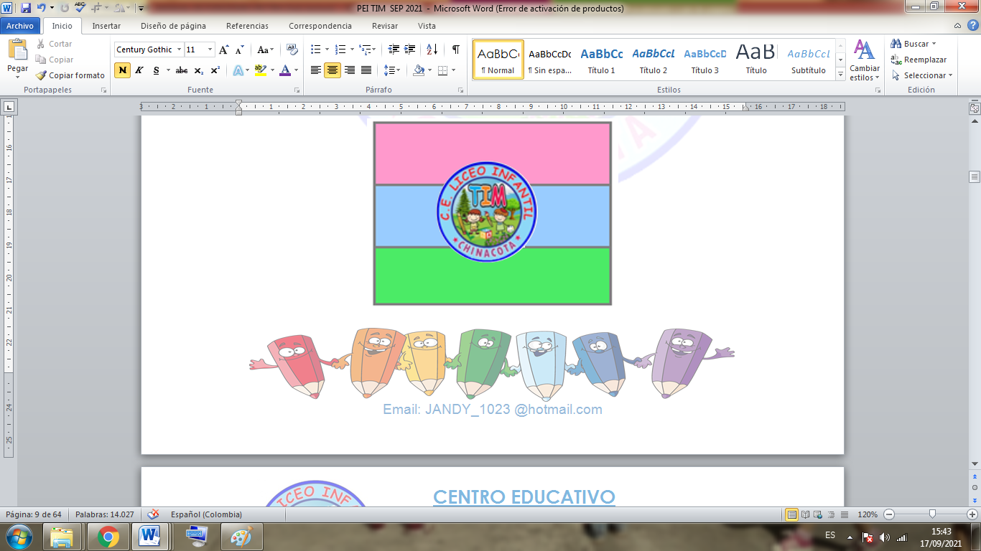

**COMPONENTE CONCEPTUAL**

El reto institucional de este componente es armonizar y coordinar los esfuerzos de las diferentes áreas de gestión de la institución en consonancia con su horizonte institucional, para responder a los múltiples retos que ella debe enfrentar. La Gestión Directiva se centra en el direccionamiento estratégico y la dinamización del horizonte institucional. De esta forma es posible que la directora y su equipo de gestión organicen, desarrollen y evalúen el PEl “DESCUBRIENDO EL MUNDO CON AMOR Y DESTREZA”.

**SITUACION LEGAL Y JURIDICA**

La Secretaría de Educación del Departamento en la aplicación de las políticas educativas nos certificó como CENTRO EDUCATIVO LICEO INFNATIL TIM bajo la Resolución No. 002466 del 27del 2021.

Concede licencia de funcionamiento en la modalidad condicional al CENTRO EDUCATIVO LICEO INFANTIL TIM código dane 354172800005 para ofrecer el servicio educativo en el nivel de preescolar (pre jardín, jardín, transición) y básica primaria (grado primero y segundo)

**PRINCIPIOS INSTITUCIONALES**

**EDUCATIVOS**

El Centro Educativo Liceo Infantil Tim, partiendo de su filosofía y modelo pedagógico, estable los siguientes principios institucionales:

Participación: Todos los integrantes de la Comunidad Educativa son activos en el proceso, motivan y dinamizan el aprendizaje de los niños.

Experiencial: Una educación que contempla todo lo que rodea la niño: barrio, familia, necesidades, intereses. Desarrolla las destrozas y habilidades para que le sirvan al niño a desenvolverse en la sociedad.

Respeto: Basado en la confianza, la sana convivencia y el manejo asertivo de los conflictos entre todas las personas que conviven en el jardín.

Integralidad: Abarca todas las dimensiones de la persona teniendo en cuenta los conocimientos, destrezas y valores, que favorezca el desarrollo del espíritu crítico.

Inclusión: Se educa en la no discriminación por razón de sexo, raza, religión, situación social y económica, que permita crear un espíritu de ayuda mutua que respete los derechos individuales y colectivos.

Innovación: Abierta a nuevos métodos, recursos, instrumentos que hagan más eficaz la consecución de objetivos, mejorando el desarrollo cognitivo y psicosocial.

**PRINCIPIOS METODOLÓGICOS**

Siendo la Epistemología la doctrina que analiza los métodos del conocimiento científico, se debe hacer reflexión a nivel del Liceo sobre los conceptos de saber, conocimiento científico, investigación científica, condiciones de posibilidad del quehacer científico y sobre el papel que le corresponde a la ciencia en la sociedad.

Lo anterior tiene para los procesos de enseñanza y aprendizaje de la Institución Educativa Liceo Infantil TIM, Municipio de Chinàcota las siguientes implicaciones:

Buscar desarrollar en el educando “La capacidad crítica y analítica del espíritu científico, mediante el proceso de adquisición de los principios y métodos en cada una de las áreas del conocimiento, para que participe en la búsqueda de alternativas de solución a los problemas nacionales”.

Buscar desarrollar en el educando, determinadas habilidades como las que se refieren al análisis, la síntesis, la observación, la formulación de modelos, hipótesis y teorías, la crítica, la deducción y la inducción, a través de la implementación de la investigación como estrategia pedagógica.

Buscar inculcar en el educando la necesidad de unir teoría y praxis, pues “la inseguridad social sólo puede combatirse eficazmente mediante reformas sociales, las cuales solo serán efectivas si se hacen a partir de una investigación sociológica”

Buscar en el educando la formación de una conciencia capaz de explicar objetivamente los fenómenos y de justificar de manera razonable las decisiones y los procedimientos adoptados a cada momento

**EL JUEGO:** es una herramienta para que los niños de acuerdo a sus fases y características de desarrollo logren desplegar sus habilidades, capacidades, destrezas y creatividad en cada una de las inteligencias múltiples, que permiten la consolidación de aprendizajes adquiridos, la exploración del mundo y de relaciones con el entorno. Los niños aprenden haciendo. Jugando para producir, jugando para crear, jugando para aprender. El juego como herramienta desarrolla las habilidades, capacidades, destrezas y creatividad en cada una de las inteligencias múltiples, para llegar a ser un buen ser humano.

**LA PARTICIPACIÓN:** es esencial para construir y ejercitar la democracia. Desde pequeños los niños hay que inducirlos a que planteen sus opiniones y su punto de vista a que discutan y tomen decisiones, a que expongan sus posturas en acuerdo o desacuerdo, en el desarrollo de tolerancia y logren la búsqueda de acuerdo todo en un clima de respeto y solidaridad. ejercer y fortalecer el proceso educativo, juegos, innovación, poder decir, opinar, controvertir.

**LEGALES**

Son muchas las normas que regulan la educación en Colombia comenzando por la constitución de 1991, que define al hombre y la sociedad que debemos formar y la educación que se requiere para lograrlo. Sin embargo mencionaremos aquí las más importantes y sobre todo las que tienen que ver con la creación, estructuración, ejecución y evaluación del Proyecto Educativo institucional.

La ley 115 de 1994 es la pionera en organizar el sistema educativo colombiano y en concebir y delinear las pautas de los P.E.I. Además proporciona los fines, objetivos de la educación, determina las áreas obligatorias y fundamentales, los criterios de la educación formal, no formal e informal, modalidades, poblaciones objeto, grupos étnicos.

Sin embargo es el decreto 1860 de 1994 el que reglamenta la ley anterior y entre tantos aspectos:

• Define los contenidos del PEI, orienta sus propósitos y postula la adopción y obligatoriedad.

• Organiza la educación por ciclos, grados, grupos de grados y niveles de la educación formal.

• Establece los criterios para la re estructuración del manual de convivencia.

• Instituye y reglamenta lo que se denomina el Gobierno Escolar, crea sus órganos y funciones.

• Orienta los proyectos pedagógicos, proyectos de área y plan de estudios.

• Establece los principios de la evaluación y el rendimiento escolar.

La resolución No. 2343 de 1996 proporciona los criterios para la concepción y formulación de logros e indicadores con base en los estándares curriculares. Determina la autonomía escolar y postula el currículo común.

La ley 715 de 2001 en algunos apartes incide sobre algunas acciones educativas; así por ejemplo el artículo 10 plantea el trabajo en equipo y los convenios para el logro de las metas.

El decreto 1850 de 2002 establece los criterios para la asignación académica y la jornada escolar.

Por su parte el decreto 230 de 2002 reglamenta lo relacionado con la evaluación y promoción de los estudiantes.

Finalmente y de los más recientes, el decreto 1290 de 2009 replantea la evaluación de los estudiantes, reglamenta y otorga una autonomía a las instituciones para construir y adoptar el Sistema de Evaluación de los estudiantes S.I.E.E.

**FILOSOFICOS**

El desarrollo integral de los niños depende especialmente de la formación de todas las dimensiones de su ser, por lo tanto, educarlos para la vida implica una responsabilidad de todas las personas que en ella intervienen. Por esta razón, el Liceo Tim busca formar seres humanos con capacidades necesarias para desempeñarse hábilmente en un mundo que globalizado y que asume permanentemente nuevos escenarios de actuación.

**PEDAGÓGICO**

Se concibe el juego como una herramienta desarrolla las habilidades, capacidades, habilidades y destrezas en los niños, cuya finalidad será una persona, sensible, humana y solidaria. Por esta razón se contempla el concepto de inteligencias múltiples, propuesto por Howard Garner, para que los niños de acuerdo con su desarrollo físico e intelectual logren desplegar su creatividad, que permita la consolidación de los aprendizajes adquiridos, la exploración del mundo y de relaciones con su entorno.

El fundamento pedagógico implica la claridad conceptual de los conceptos básicos de la educación y la pedagogía tales como: currículo, plan de estudios, proyectos pedagógicos, proyectos de área, proyectos de aula, además de las normas cambiantes según las políticas educativas del momento.

**DE POLITICA SOCIAL convivencia (acción del hombre como ser social, en convivencia pacífica)**

La persona es un ser con los demás, es decir en convivencia con los demás, es social, sujeto de la historia, creador de cultura, trabajador y productor de bienes para satisfacer sus necesidades. dada esta realidad, el jardín se preocupa por formar una conciencia crítica que apunte a la construcción de líderes que en el futuro aporten a su región, a su medio social, que sean capaces de hacer uso adecuado de la libertad, con responsabilidad, sentido de justicia y equidad. El compromiso del centro educativo es aprender a convivir para aprender del otro.

**FILOSOFIA DE LA INSTITUCION**

**EL CENTRO EDUCATIVO LICEO INFANTIL** TIM concibe la educación como la mayor responsabilidad social y moral que tiene los padres de familia como los primeros educadores y maestros como continuadores de esta educación, razón por la cual integra y desarrolla diferentes proyectos pedagógicos y trasversales (medio ambiente, prevención de riesgos, educación sexual, ARTETIM, danzas, Minichef) y uso del tiempo libre, etc.

EL CENTRO EDUCATIVO LICEO INFANTIL TIM desarrolla la pedagogía del aprendizaje significativo, en donde el propio niño y niña, mediante procesos repetitivos, de análisis, de comprensión y formación de hábitos va formando estructuras cognoscitivas que le permiten avanzar en su formación personal de tal manera que EL CENTRO EDUCATIVO LICEO INFANTIL TIM orienta a atender las necesidades afectivas, intelectuales, y de desarrollo físico; promoviendo la creación de vínculos familiares y sociales, que faciliten el aprendizaje, detectando posibles deficiencias y generando procesos de crecimiento personal. Estamos para construir conocimiento, aprendo lo que me agrada. Cuando juega aprende más.

Es un centro educativo de carácter privado fundamentado en unos principios filosóficos formando niños y niñas de una manera integral en el saber ser*, saber pensar*, saber actuar* para que así desarrollen la capacidad de proyectar su futuro y su identidad social y cultural; acorde con las necesidades e intereses de las personas, la familia y la sociedad. jugando y haciendo mucha didáctica y mucho juego.

Saber ser?: Es asumido como la esencia del ser humano, es y nuestra función como docentes es posibilitarle a los niños la libertad de pensamiento de juicio, de sentimiento e imaginación que necesitan para que sus talentos y habilidades alcancen la plenitud y así ser artífices de su destino; en estrecha relación con el conocimiento y la convivencia. Saber ser,

Saber pensar: Está orientado que los niños formen y ordenen en su conciencia ideas y conceptos que le permitan reflexionar, reelaborar y transformar los conocimientos y experiencias de su vida.

Saber actuar?: Nos centramos en las acciones, en el cómo se actúa en relación con lo demás y el entorno, siempre en estrecha relación con la responsabilidad de hacerse cargo de las consecuencias al accionar. X va en proceso pedagógico

**Misión:**

Somos un centro educativo que favorece a la formación integral de niños y niñas, del municipio de Chinácota (Norte de Santander); basada en los principios de la educación inclusiva, el aprendizaje natural, el uso de las herramientas tecnológicas y los valores del respeto, la tolerancia y la solidaridad, para que se conviertan en un elemento transformador para la sociedad; trabajando conjuntamente con la familia para garantizar el éxito en el proceso educativo.

**Visión:**

Para el año 2025, el Liceo Infantil TIM se consolidará como un centro educativo líder en la investigación pedagógica, implementando un modelo participativo e incluyente que privilegie el desarrollo de competencias básicas y ciudadanas, favoreciendo la continuidad educativa de manera exitosa y con calidad, ofreciendo servicios de educación Preescolar y Básica Primaria.

**VALORES**

**AMOR**

Es el lenguaje que hablamos con los niños, es protección, los agentes de amor se encuentran en el jardín, en la familia y en sus ámbitos de influencia, amor a los amigos, a Dios, a los enemigos, es decir todas aquellas esferas que involucran personas que interactúan de una y otra forma.

**RESPETO**

Este valor indica un equilibrio frente al propio egoísmo y es considerada una actitud o acción que tiene en cuenta la dignidad y estima de otra persona, es la facultad e actuar honrosamente para con los demás

**COMPROMISO**

En nuestros niños los compromisos son muy variados y pueden afectar en todos los ámbitos que los que se desenvuelven: escolar, social, familiar y personal. El compromiso es la clave educativa es el respeto y la responsabilidad individual de la calidad humana y social para el crecimiento y perfeccionamiento personal.

**RESPONSABILIDAD**

Orienta el ejercicio de la libertad den situaciones concretas que demandan reflexión, actitud crítica, en las consecuencias de las decisiones tomadas. Con el propósito educativo de que tanto docentes como niños superen los esquemas mentales y construyan el futuro deseable, tomando las decisiones que lo harán posible y probable

**PERFILES**

PERFIL DEL MAESTRO

Ser una persona alegre, cordial, honesta, discreta, sin ironías, sin sarcasmos; estricta y firme que valore los trabajos sin preferencia especial por ninguno.

Ser un ser humano, un amigo, una persona que siente, piense, ríe, cante, baile, salte, que llore, disfrute y etc.

Una persona que siembre en sus estudiantes valores e colaboración, amistad, unión, amor y respeto por sus padres, familia, amigos y patria.

Una persona que ayude a descubrir la naturaleza y las cosas sencillas y a reciclar

una persona que tenga claro que somos un equipo de trabajo donde cada uno es importante

Una persona que trabaje para él, para su satisfacción y no por obligación, que porte el uniforme del jardín y llegue puntual a dar la clase con entusiasmo

Una persona que acepte cuando se equivoque porque cuando enseña aprende y cuando aprende enseña

Una persona que sepa lo que debe hacer sin esperar ordenes, ser creativa, que invente estrategias para que le estudiante disfrute del jardín.

**PERFIL DEL EDUCANDO**

Un ser comprometido con los valores morales y cívicos y forjador de una sociedad democrática y humanista

Un ser con capacidad para expresarse libre e imaginativamente

Un ser que tenga un pensamiento crítico y creativo, capaz de analizar los elementos y componentes de la realidad

Un ser capaz de asumir un actitud de liderazgo

Un ser con un alto sentido de pertenencia y autoestima

Un ser capaz de relacionarse, fraternal y solidariamente con sus semejantes

un ser capaza de asumir una actitud favorable al cambio social

Un ser democrático en su intervención activa y directa como un miembro de un grupo

Un ser capaz de demostrar una actitud de servicio a todas las personas

Un ser defensor de los derechos humanos y de la naturaleza

Un ser que asuma una actitud de respeto y alto sentido de responsabilidad

un ser con un alto nivel académico en su desarrollo intelectual

Un ser que asume actitudes positivas hacia el trabajo valorándolo, como autorrealización

**PERFIL DEL PADRE DE FAMILIA**

Unos padres que adquieran y fortalezcan los valores de amor, respeto y compromiso para guiar a sus hijos por las sendas espirituales, intelectuales, sociales, éticas y ecológicas favoreciendo una formación integral realista y trascendente

Unos padres que conozcan y entiendan a cada uno de sus hijos, teniendo en cuenta las diferencias individuales para corregirlos y orientarlos según sus fortalezas, debilidades y necesidades

unos padre facilitadores de dialogo para tener una adecuada comunicación entre la familia y el jardín. sin realizar desautorizaciones en presencia de los niños

Unos padres que escuchen y apoyen las sugerencias dadas por la directora, docentes en pro de mejorar procesos integrales en los niños

Unos padres que utilicen la sugerencias mas no las críticas, para construir y hacer crecer a las personas y al jardín

Unos padres que eduquen siempre con el buen ejemplo a sus hijos demostrando y vivenciando todos los valores que un padre de familia tiene

**Oferta educativa:**

El Centro Educativo Liceo Infantil Tim busca la educación integral de todos los estudiantes a través de diferentes experiencias y metodologías que hacen parte de nuestra identidad institucional.

Ofrece Educación Preescolar en los niveles de Prejardín, Jardín y Transición, trabajando desde las dimensiones y proyectos de aula. Cuenta con salones dotados de material lúdico-pedagógico que permite un mejor descubrimiento y exploración de habilidades y capacidades.

De igual forma, se oferta los servicios de Educación Básica primaria hasta el grado Tercero de primaria, con proyecciones de abordar el ciclo completo hasta el grado Quinto.

Se cuenta con docentes titulados en educación con una amplia experiencia en el trabajo con niños de diferentes edades.

El colegio ofrece servicios externos adicionales de Terapia Ocupacional, Fonoaudiología y Psicología (implementados mediante remisión) que favorecen la inclusión y el acompañamiento continuo a las dificultades del aprendizaje.

Además, cuenta con diversas alianzas que permiten el desarrollo integral de los estudiantes.

|  |  |  |  |  |
| --- | --- | --- | --- | --- |
| **NIVEL** | **2018** | **2019** | **2020** | **2021** |
| **PRE JARDIN** | **10** | **14** | **14** | **14** |
| **JARDIN** | **6** | **12** | **14** | **14** |
| **TRANSICIÓN** | **12** | **10** | **12** | **14** |
| **PRIMERO** | **7** | **7** | **6** | **12** |
| **SEGUNDO** |  | **6** | **7** | **7** |
| **TERCERO** |  |  | **7** | **3** |
| **CUARTO** |  |  |  | **5** |

POLÍTICA DE ACCESO Y PERMANENCIA

El ingreso a cualquiera de los grados la educación preescolar no estará sujeto a ningún tipo de prueba de admisión o examen psicológico o conocimientos, o a consideraciones de raza, sexo, religión, condición física o mental.

Para el ingreso a los grados del nivel de educación preescolar y básica primaria, se hará verificación de la identidad y la edad del estudiante para ingresar al grado deseado y se solicitará la fotocopia de los siguientes documentos:

Registro civil de nacimiento del educando y/o tarjeta de identidad

Certificación de vinculación a un sistema de seguridad social, de conformidad con lo establecido en la Ley.

Cedula de ciudadanía de los padres y/o acudientes

Certificado medico

Carne de vacunas

Las edades para cada uno de los Grados ofrecidos por la institución serán:

|  |  |  |
| --- | --- | --- |
| **Grado** | **Edad mínima** | **Edad máxima** |
| **Prejardín** | **3 años** |  |
| **Jardín** | **4 años** |  |
| **Transición** | **5 años** | **6 años** |
| **Primero** | **6 años** | **8 años** |
| **Segundo** | **7 años** | **9 años** |
| **Tercero** | **8 años** | **10 años** |
| **Cuarto** | **9 años** | **12 años** |

La permanencia escolar es un elemento clave en el Liceo Infantil Tim. Desde ente marco, se propenden grandes esfuerzos por generar ambientes y programas en torno al mejoramiento de la calidad de vida del grupo familiar; buscando con ello aportar positivamente en la resolución de problemas de orden estructural, pero también tratando de promover en la cultura valores de sana convivencia desde la cotidianidad, para influir en el contexto regional con acciones tendientes a la resolución pacífica de conflictos, para ello ofrecemos los espacios lúdicos pedagógicos que nos llevan a realizar ejercicios prácticos teóricos que ayudar al infante a desarrollar actitudes como la pintura las manualidad y cursos de cocina que ocupan sus tiempos libres con un tiempo y aprendizaje para sus futuras etapas.

Los talleres de tareas y demás actividades extracurriculares que encaminen a los niños a un aprendizaje

**Política de inclusión:**

Según la ley General de educación en su Artículo 46. “Integración con el servicio educativo. La educación para personas con limitaciones físicas, sensoriales, psíquicas, cognoscitivas, emocionales o con capacidades intelectuales excepcionales, es parte integrante del servicio público educativo. Los establecimientos educativos organizarán directamente o mediante convenio, acciones pedagógicas y terapéuticas que permitan el proceso de integración académica y social de dichos educandos”

Las necesidades y características de la población estudiantil con discapacidad/ o víctimas se establecen desde el grupo Interdisciplinar para su intervención y el debido proceso de atención y apoyo. Según el Artículo 47. Ley General de Educación Apoyo y fomento. “En cumplimiento de lo establecido en los artículos 13 y 68 de la Constitución Política y con sujeción a los planes y programas de desarrollo nacionales y territoriales, el Estado apoyará a las instituciones y fomentará programas y experiencias orientadas a la adecuada atención educativa de aquellas personas a que se refiere el artículo 46 de esta Ley. Igualmente fomentará programas y experiencias para la formación de docentes idóneos con este mismo fin. El reglamento podrá definir los mecanismos de subsidio a las personas con limitaciones, cuando provengan de familias de escasos recursos económicos”

De acuerdo con lo establecido en la Ley 1618 del 2013 y en articulación con la respectiva entidad los establecimientos educativos deberán:

Contribuir a la identificación de signos de alerta en el desarrollo o una posible situación de discapacidad de los estudiantes.

Reportar en el SIMAT los estudiantes con discapacidad en el momento de la matrícula, retiro o traslado.

Incorporar el enfoque de Educación Inclusiva y de diseño universal de los aprendizajes en el Proyecto Educativo Institucional (PEI), los procesos de autoevaluación institucional y el plan de mejoramiento institucional (PMI).

Crear y mantener actualizada la historia escolar del estudiante con discapacidad.

Proveer las condiciones para que los docentes, el orientador o los directivos docentes, según la organización escolar elaboren el PIAR

Garantizar la articulación de los PIAR con la planeación de aula y el plan de mejoramiento institucional (PMI)

Garantizar el cumplimiento de los PIAR y lo informes anuales de competencias desarrolladas.

Hacer seguimientos al desarrollo y los aprendizajes de los estudiantes con discapacidad de acuerdo con lo establecido en su sistema institucional de evaluación de los aprendizajes, con la participación de los docentes de aula, docentes de apoyo y directivos docentes.

**Política Primera infancia y Educación inicial:**

Reconocimiento de los referentes técnicos de la educación inicial y de la primera infancia definidas por el MEN. En primera infancia se trabaja por las 7 dimensiones y ellas están enlazadas a los cuatro pilares de la educación inicial y preescolar que son el juego, el arte, la literatura y la exploración del medio ambiente. Siguiendo todos los parámetros establecidos por el MEN, se hace referencia a “Colombia ha sido contundente en determinar los mecanismos necesarios para promover el desarrollo de los niños y las niñas en la primera infancia, a través de servicios educativos de calidad. Normativamente, desde la Constitución Política (1991), la educación es un derecho de las personas donde el Estado, la sociedad y la familia son corresponsables de su garantía. Por su parte, desde la Ley General de Educación (115 de 1994), el país estableció la educación como un proceso de formación permanente, personal, cultural y social que se fundamenta en una concepción integral de la persona humana, de su dignidad, de sus derechos y de sus deberes; con el objetivo de promover procesos pedagógicos intencionados que materialicen el derecho a la educación para los niños menores de seis años, la Ley determinó la educación preescolar como el primer nivel educativo del Sistema Educativo colombiano”.

**Políticas de Calidad:**

El LICEO INFATNTIL TIM invita a todos los actores de la comunidad educativa a comprometerse con el ejercicio de la democracia y de la ciudadanía, como un modo de vivir, de entender la relación con los otros, de comportarse y organizarse coherentemente con los valores de respeto, de solidaridad y cooperación.

El Centro Educativo ha asumido, el Modelo de Mejoramiento Institucional enmarcado en la Guía 34 del Ministerio de Educación Nacional. Con este propósito se busca la participación activa de todas las instancias de la comunidad

**COMPONENTE ADMINISTRATIVO**

EL LICEO INFANTIL TIM estará orientado a proveer los recursos financieros, físicos, logísticos y humanos necesarios a la prestación del servicio educativo, con la ayuda de la investigación en el aula. Este componente da soporte al trabajo institucional; tiene a su cargo todos los procesos de apoyo a la gestión académica, la administración de la planta física, los recursos y los servicios, el manejo del talento humano, y el apoyo financiero y contable. Apoya y existe en función de los componentes académico y directivo, además del logístico, el ofrecimiento de servicios complementarios y la administración de los recursos humanos. Las normas, procesos y procedimientos son insumos para determinar cómo se comporta este componente institucional, y crear las oportunidades de mejoramiento en la prestación de servicios internos. La reingeniería permite actuar por procesos, con actividades, indicadores y equipos responsables de cada política.

**GOBIERNO ESCOLAR**

Es el órgano encargado de velar por los derechos y deberes de una comunidad educativa y está conformado por estudiantes, padres de familia, docentes, directivos, representantes del sector productivo.

Al jardín la rige el gobierno escolar, todos los establecimientos educativos del estado deben tener uno y está conformado por

Director

Consejo directivo: (art. 143) Está conformado por la directora, dos representantes de los docentes del liceo, dos representantes de los padres de familia, u representante de los estudiantes del ultimo grado, un representante de los ex alumnos y un representante del sector productivo

Consejo académico: (art.24) integrados por la directora, coordinador académico, un representante de cada área, un representante de cada grado

**Personero estudiantil: (art. 94)**

En todos los establecimientos educativos y en cada año los estudiantes elegirán a un líder del ultimo grado para que actuara como personero y promueva los deberes y derechos reglamentados en le manual de convivencia.

**CONSEJO DIRECTIVO**

El Consejo Directivo, encargado de tomar las decisiones relacionadas con el funcionamiento institucional: planear y evaluar el PEI, el currículo y el plan de estudios; adoptar el manual de convivencia; resolver conflictos entre docentes y administrativos con los estudiantes; definir el uso de las instalaciones para la realización de actividades educativas, culturales, recreativas, deportivas y sociales; entre otras.

**INTEGRACION DEL CONSEJO DIRECTIVO**

1. El Rector(a), quien lo presidirá y convocará ordinariamente una vez por mes y extraordinariamente cuando lo considere conveniente.

2. Dos representantes del personal docente, elegidos por mayoría de los votantes en una asamblea de docentes.

3. Dos representantes de los padres de familia elegidos por la Junta Directiva del Consejo de Padres.

4. El representante de los estudiantes del último grado ofrecido por la institución.

5. Un representante de los ex alumnos elegido por la Directora.

6. Un representante del sector productivo elegido dentro de los representantes de padres de familia.

**CONSEJO ACADEMICO**

El Consejo Académico, responsable de la organización, orientación pedagógica, ejecución y mejoramiento continuo del plan de estudios; así como de revisar y hacer ajustes al currículo, y participar en la evaluación institucional anual.

Está conformado por

1. El Rector quien lo preside,

2. Los directivos docentes

3. Un docente por cada área y/o asignatura definida en el plan de estudios. Cumplirá las siguientes funciones:

a) Servir de órgano consultor del Consejo Directivo en la revisión de la propuesta del proyecto educativo institucional;

b) Estudiar el currículo y propiciar su continuo mejoramiento, introduciendo las modificaciones y ajustes, de acuerdo con el procedimiento previsto en el presente decreto

c) Organizar el plan de estudios y orientar su ejecución;

d) Participar en la evaluación institucional anual;

e) Integrar los consejos de docentes para la evaluación periódica del rendimiento de los educandos y para la promoción, asignarles sus funciones y supervisar el proceso general de evaluación.

f) Recibir y decidir los reclamos de los estudiantes sobre la evaluación educativa g) Las demás funciones afines o complementarias con las anteriores que le atribuya el proyecto educativo institucional.

**CONSEJO DE ESTUDIANTES**

En todos los establecimientos educativos el Consejo de Estudiantes es el máximo órgano colegiado que asegura y garantiza el continuo ejercicio de la participación por parte de los educandos. Estará integrado por un vocero de cada uno de los grados ofrecidos por el establecimiento o establecimientos que comparten un mismo Consejo Directivo. El Consejo Directivo deberá convocar en una fecha dentro de las cuatro primeras semanas del calendario académico, integradas por dos estudiantes que cursen cada grado, mediante votación secreta, un vocero estudiantil para el año lectivo en curso.

PERSONERO ESTUDIANTIL

En el LICEO INFANTIL TIM, el personero de los estudiantes será un estudiante que curse el grado más alto de escolaridad. El cual se encargará de promover el ejercicio de los derechos y deberes de los estudiantes establecidos en la Constitución, las leyes, los reglamentos y el manual de convivencia.

El personero tendrá las siguientes funciones:

a) Promover el cumplimiento de los derechos y deberes de los estudiantes, para lo cual podrá utilizar los medios de comunicación interna del establecimiento, pedir la colaboración del consejo de estudiantes, organizar foros u otras formas de deliberación.

b) Recibir y evaluar las quejas y reclamos que presenten los educandos sobre lesiones a sus derechos y las que formule cualquier persona de la comunidad sobre el incumplimiento de las obligaciones de los estudiantes;

c) Presentar ante la Directora, según sus competencias, las solicitudes que considere necesarias para proteger los derechos de los estudiantes y facilitar el cumplimiento de sus deberes.

d) Cuando lo considere necesario, apelar ante el Consejo Directivo.

El personero de los estudiantes será elegido dentro de los treinta días calendario siguiente al de la iniciación de clases de un período lectivo anual. Para tal efecto la directora convocará a todos los estudiantes matriculados con el fin de elegirlo por el sistema de mayoría simple y mediante voto secreto.

**CONSEJO DE PADRES DE FAMILIA**

El consejo de padres de familia es un medio para asegurar la continua participación de los padres y acudientes en el proceso pedagógico del establecimiento. Podrá estar integrado por los voceros de los padres de los estudiantes que cursan cada uno de los diferentes grados que ofrece la institución, o por cualquier otro esquema definido.

El liceo convocará a una Asamblea general de padres en las tres primeras semanas de inicio de labores. En ella se elegirán los representantes de cada grupo y en una posterior reunión interna se elige el Consejo directivo y los restantes serán los representantes al Consejo de padres.

**FUNCIONES DEL CONSEJO DE PADRES**

a) Apoyar las actividades artísticas, científicas, técnicas y deportivas que organice el establecimiento educativo, orientadas a mejorar las competencias de los estudiantes en las distintas áreas, incluida la ciudadana y la creación de la cultura de la legalidad.

b) Participar en la elaboración de planes de mejoramiento y en el logro de los objetivos planteados.

c) Promover actividades de formación de los padres de familia encaminadas a desarrollar estrategias de acompañamiento a los estudiantes para facilitar el afianzamiento de los aprendizajes, fomentar la práctica de hábitos de estudio extraescolares, mejorar la autoestima y el ambiente de convivencia y especialmente aquellas destinadas a promover los derechos del niño.

d) Propiciar un clima de confianza, entendimiento, integración, solidaridad y concertación entre todos los estamentos de la comunidad educativa.

e) Elegir al padre de familia que participará en la comisión de evaluación y promoción de acuerdo con el decreto 230 de 2002.

f) Presentar las propuestas de modificación del PEI que surjan de los padres de familia de conformidad con lo previsto en los artículos 14, 15 y 16 del decreto 1860 de 1994.

g) Elegir los dos representantes de los padres de familia en el consejo directivo del establecimiento educativo, con la excepción establecida en el parágrafo 2 del artículo 9 del presente decreto.

COMITÉ DE EVALUACION Y PROMOOCION

El comité de evaluación y promoción se constituirán por:

El rector.

Un docente de cada grado

Un representante de los padres de familia,

Cuyas responsabilidades son definir la promoción de los estudiantes y recomendar actividades de refuerzo para aquellos que tengan dificultades.

**COMITÉ DE CONVIVENCIA**

Es un órgano consultor del consejo directivo y de la directora, encargado de asesorar a estas instancias en la resolución de situaciones relacionadas con la convivencia y la disciplina, la creación del sistema nacional de convivencia escolar y formación para los derechos humanos, la educación para la sexualidad y la prevención y mitigación de la violencia escolar, que promueva y fortalezca la formación ciudadana y el ejercicio de los derechos humanos, sexuales y reproductivos de los estudiantes, de los niveles educativos de preescolar y primaria para prevenir y mitigar la violencia escolar Artículo 12. DEC. 1960.

Conformación del comité escolar de convivencia.

El rector(a) del establecimiento educativo, quien preside el comité

El personero estudiantil

El docente con función de orientación

El coordinador cuando exista este cargo

Representante del consejo de padres de familia

Representante del consejo de estudiantes

Semilleros de paz

Un (1) docente que lidere procesos o estrategias de convivencia escolar.

Consejo de docentes: El Consejo de Profesores, conformado por todos los docentes de la Institución y que lo preside un docente elegido democráticamente por los mismos docentes. Sus funciones son:

Dar pautas para asuntos de convivencia y rendimiento académico.

Compartir información general académica y administrativa.

Establecer acuerdos de tipo operativo.

Establecer sugerencias para la capacitación docente.

Participar activamente en las jornadas pedagógicas.

Elegir los representantes ante los diferentes órganos de representación escolar.

Establecer su propio reglamento. Velar por el cumplimiento de los derechos de los docentes.

**SISTEMA DE MATRICULA**

**Sistema de matrículas y pensiones**

Admisiones: En este proceso el Liceo selecciona a los niños que solicitan ingreso a la institución de acuerdo con los requisitos establecidos, para matricularse en los cursos que ofrecemos, siguiendo los siguientes criterios de selección:

Grado de pre jardín: niños con 3 años cumplidos, o cumplirlos en el primer trimestre del año

Grado jardín: niños con 4 años cumplidos, o cumplirlos en el primer trimestre del año

Grado transición: niños con 5 años cumplidos o cumplirlos en el primer trimestre del año

Grado primero: niños con 6 años cumplidos o cumplirlos en el primer trimestre del año

Grado segundo: niños con 7 años cumplidos o cumplirlos en el primer trimestre del año

Grado tercero: niños con 8 años cumplidos o cumplirlos en el primer trimestre del año

Grado cuarto: niños con 9 años cumplidos o cumplirlos en el primer trimestre del año

Nota: Deben asistir a la entrevista con sus padres y se les otorgará una semana para observar su adaptación al espacio y la interacción con su entorno, también para un diagnóstico que será realizado por la docente de grupo y saber si está apto para el grado solicitado.

Matrícula: Es el momento en que el niño admitido, en compañía de sus padres aceptan los principios, filosofía, objetivos y valores de la institución, se compromete a respetar y cumplir las indicaciones del manual de convivencia, circulares y demás disposiciones emanadas por la institución, como a también a cancelar los compromisos económicos, adquiridos firmando compromisos de cumplimiento. Los requisitos de matrícula serán:

Haber sido admitido y obtener el cupo

Cancelar la matrícula y otros cobros periódicos legalmente establecidos

Presentar paz y salvo por la institución de donde proviene

Conocer, aceptar y firmar compromiso pedagógico (pagaré) y el libro de matriculas

Cumplir con los documentos requeridos en el momento de la matricula:

Fotocopia de la cedula de los padres

Fotocopia del registro civil o tarjeta de identidad en el caso de primaria

Fotocopia del carné de vacunas

Fotocopia del seguro de salud

3 fotos tamaño carne fondo azul

Carpeta

Procesos de admisión para los niños con discapacidad

Solicitar entrevista y presentar documentación

Diagnóstico del niño y/o informe medico

Informe de aula de apoyo si el niño contaba con él

Teniendo en cuenta el porcentaje exigido por la ley el 1% según el número de niños se recibirán las solicitudes y se estudiara sus informes en la entrevista

La entrevista con los padres o niños no significa la aceptación definitiva del niño

**Costos**

Costos de matrícula: Es la suma anticipada que se paga una vez al año en el momento de formalizar la vinculación del educando al servicio educativo o cuando esta vinculación se renueva (artículo 20 de la ley 115/94). Los costos para el año 2021 fueron:

**Matricula $ 150.000 anual**

Costos de mensualidad: Es la suma mensual que se cancela en el liceo por el derecho del estudiante a tener reservado su cupo y participar en el proceso educativo, durante el respectivo año académico, se dejará de pagar la mensualidad cuando se realice el retiro del niño(a) del liceo y del SIMAT, en el CE Liceo Infantil TIM se cancelaran 10 meses. Estos costos están distribuidos de la siguiente manera:

**Pensión $ 120.000 mensual**

**Fotocopias $ 80.000 dividido 8.000* mensual**

Costos educativos: Es la suma anual que se cancela en el primer semestre del año en la cual el estudiante tiene derecho a: puesta en marcha de la plataforma, agenda, seguro estudiantil (según lo pactado con el padre de familia) y carnet estudiantil. Estos costos tienen un valor de

**Agenda $ 20.000 anual**

Cancelación de la matricula por retiro voluntario

Cuando el estudiante o la estudiante deseen voluntariamente retirarse de la institución durante el año lectivo. El padre de familia debe:

Informar mediante carta dirigida a la Rectora el motivo del retiro.

Estar a paz y salvo por todo concepto con la institución

Recibir en la secretaría la paz y salvo expedido por la Institución

Firmar en secretaria la cancelación del contrato de matrícula y recibir la carpeta de documentos del estudiante o la estudiante.

**Retiro de estudiantes**

En el caso de retiro de estudiantes por cualquier motivo, el padre de familia o acudiente que firmó la matrícula deberá realizar el trámite para el retiro de la institución así:

Presentar la autorización de retiro para ser bajado del SIMAT

Firmar los registros pertinentes

El padre de familia o representante legal debe estar a PAZ Y SALVO con todo lo relacionado con costos educativos y con las mensualidades.

**ADMINISTRACION DE RECURSOS**

**Descripción de la planta física:**

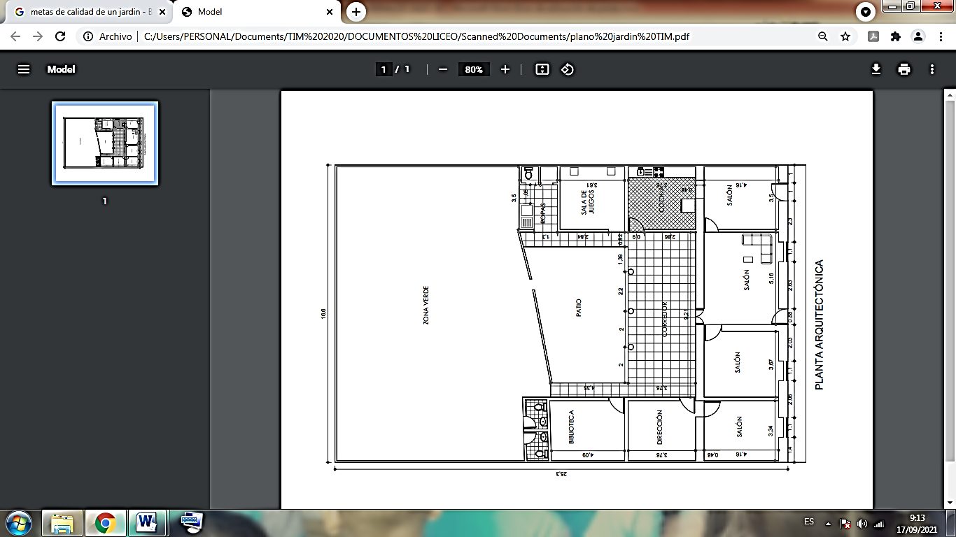

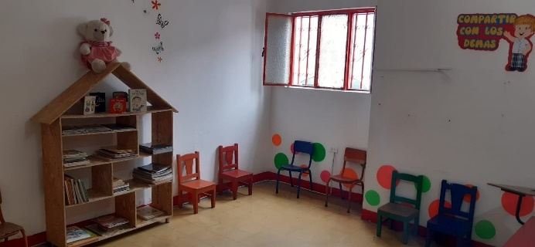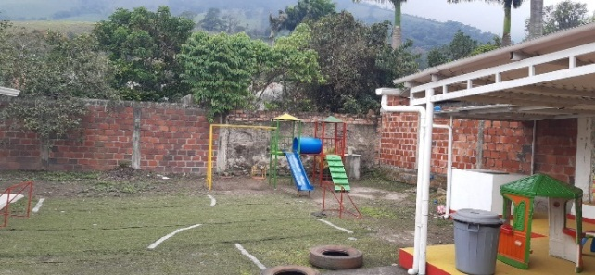

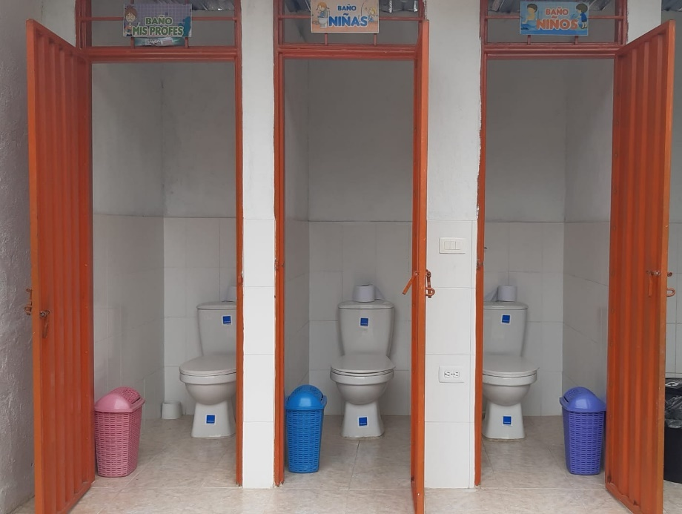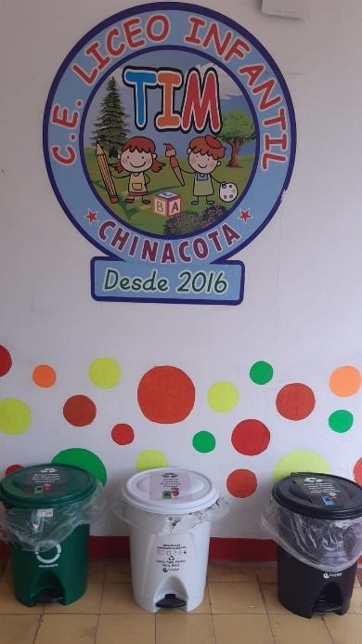

|  |  |
| --- | --- |
| **TENENCIA** | **Arrendada** |
| **ESTADO** | **Bueno** |
| **NUMERO DE AULA** | **7** |
| **NUMERO DE BAÑOS** | **3 baños 1 orinal – 2 lavamanos** |
| **PATIO DE RECREO** | **Si** |
| **JUEGOS INFANTILES** | **Si** |
| **OFICINA** | **Si** |
| **CENTROS DE INTERES** | **Piscina de pelotas, arenero, gimnasio, ludoteca, mini cancha, granja escolar, parque motriz.** |

**Personal administrativo y docente:**

|  |  |  |
| --- | --- | --- |
| **CARGO** | **TITULO** | **TIPO DE CONTRATO** |
| **Directora** | **Lic. educ. Básica primaria con énf. en c. naturales y edu. ambiental** | **A término indefinido** |
| **Docente** | **Técnica en atención integral a la primera infancia. Estudiante 9 semestres de licenciatura** | **A termino definido** |
| **Docente** | **Lic. educ. Básica primaria con énf. en c. naturales y edu. ambiental** | **A término indefinido** |
| **Docente** | **Atención a la primera infancia (SENA)** | **A termino definido** |
| **Auxiliar** | **Bachiller técnico, estudiante atención a la primera infancia (SENA)** | **A termino definido** |

**Descripción de la sede educativa**

**EL CENTRO EDUCATIVO LICEO INFANTIL TIM cuenta con la siguiente sede:**

|  |  |  |  |  |
| --- | --- | --- | --- | --- |
| **UBICACION** | **DIRECCION** | **TELEFONO** | **Aulas disponibles** | **Grupos atendidos** |
| **Chinácota Norte de Santander** | **Carrera 5 N° 9-51 barrio el Dique** | **3008472235 3213995948** | **7** |  |

**SERVICIOS COMPLEMENTARIOS**

**PSICOLOGÍA:** La atención psicológica busca brindar una orientación al mejoramiento de la salud mental de los niños y sus familias y en sí de toda la comunidad educativa, por medio de diferentes trabajos de apoyo y orientación. Dicha atención se realizara fuera de la institución después de haberse realizadoun cronograma de atención con la respectiva profesional que en este caso es la psicóloga municipal en acuerdo previo con los padres de familia

**TERAPIA OCUPACIONAL**: Busca brindar a los padres alternativas para mejorar las habilidades en aprendizaje de los niños, evitando posibles dificultades y mejorando a su vez los procesos de aprendizajes, las citas con la especialista deberán solicitarse con un cronograma previo y se realizan dentro de la institución.

**FONOAUDIOLOGIA:** El servicio de fonoaudiología busca brindar a los padres de familia alternativas para mejorar las posibles dificultades comunicativas que presente los niños en sus procesos de aprendizajes, las citas con la especialista deberán solicitarse con un cronograma previo y se realizarán fuera de la institución.

**RECAUDO DE INGRESOS**

**Recaudo de Ingresos.**

**El ingreso de dineros por conceptos de matrícula, pensión, seguro estudiantil, se recaudan directamente en la institución en efectivo, a través de recibos de caja.**

**El C.E. liceo realiza 2 actividades grandes, distribuidas en el transcurso del año para generar ingresos para mejorar el plantel y con el consentimiento de los padres de familia, Aprobado por los padres de familia en el momento de la matricula firmando el siguiente contrato:**



**REGLAMENTACION**

**Manual de procedimientos**

Es un instrumento administrativo que apoya el quehacer cotidiano de las diferentes áreas o dependencias de la institución conforme la estructura organizacional establecida; en él se fijan y se acuerdan metódicamente las acciones con las operaciones que deben seguirse para llevar a cabo las funciones generales del establecimiento. (Ver documento anexo).

**Manual de funciones**

El manual de funciones es un instrumento de trabajo que contiene el conjunto de normas y tareas que desarrolla cada funcionario en sus actividades cotidianas y es elaborado técnicamente basado en los respectivos procedimientos, normas y que resumen la definición de guías y orientaciones para desarrollar las labores del personal adscrito al establecimiento educativo. (Ver documento anexo sobre manual de funciones).

**Reglamento para docentes**

Las funciones de los docentes también están contempladas en su contrato laboral ya que allí se escribe todo lo que refiere a su cumplimiento en el tiempo y en las fechas para el desarrollo de sus actividades docente dentro del Centro Educativo.

**Manual escolar de convivencia**

El Manual de Convivencia en el liceo es una herramienta normativa que contribuye a la regulación de las relaciones de los estudiantes entre sí y con los demás miembros de la comunidad educativa. La convivencia es un elemento central de la formación humana integral, por ello es conveniente comprender su naturaleza y su dinámica propia dentro de la institución escolar. (Ver el documento anexo).

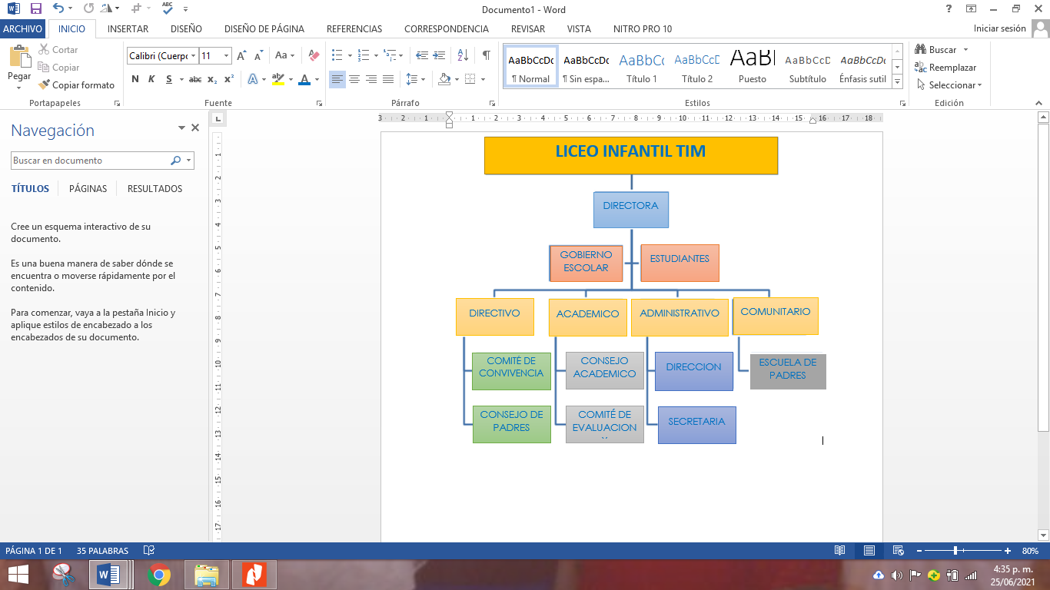

**EVALUACION DOCENTE**

**Evaluación docente**

El proceso de evaluación de desempeño de docentes se adelanta teniendo presentes las pautas establecidas a nivel nacional, donde se describen las competencias a evaluar para docentes.

Las competencias que se registran en el proceso corresponden a las funcionales y comportamentales. Las funcionales hacen referencia a las cuatro áreas de gestión directiva, académica, administrativa y comunitaria. En el área de gestión académica las competencias que se evalúan tanto para docentes son la pedagógica, didáctica, dominio curricular, planeación y organización académica, evaluación del aprendizaje; en el área de gestión administrativa las competencias a evaluar de docentes son uso de recursos y seguimiento de procesos. En el área de gestión comunitaria del docente las competencias evaluadas son la comunicación institucional y la interacción comunidad-entorno.

Al iniciar el año se hace una entrevista y finalizando el año se adelanta la evaluación con los docentes por la directora y padres.

**Recurso Humano adicional:**

Además, de personal de planta de la institución. El Centro Educativo Liceo Infantil Tim cuenta con el apoyo de personal de profesionales en la salud física y mental, que permiten mejorar los procesos de aprendizaje en los niños. Estos son:

**Psicología:** La atención psicológica busca brindar una orientación al mejoramiento de la salud mental de los niños y sus familias y en sí de toda la comunidad educativa, por medio de diferentes trabajos de apoyo y orientación. Dicha atención se realizará fuera de la institución después de haberse realizado un cronograma de atención con la respectiva profesional que en este caso es la psicóloga municipal en acuerdo previo con los padres de familia

**Terapia ocupacional:** Busca brindar a los padres alternativas para mejorar las habilidades en aprendizaje de los niños, evitando posibles dificultades y mejorando a su vez los procesos de aprendizajes, las citas con la especialista deberán solicitarse con un cronograma previo y se realizan dentro de la institución.

**Fonoaudiología:** El servicio de fonoaudiología busca brindar a los padres de familia alternativas para mejorar las posibles dificultades comunicativas que presente los niños en sus procesos de aprendizajes, las citas con la especialista deberán solicitarse con un cronograma previo y se realizarán fuera de la institución.

**COMPONENTE PEDAGÓGICO**

Referido a los principios pedagógicos y sus correspondientes desarrollos plasmados en un diseño curricular pertinente. Este componente involucra el ser en el centro educativo y guiara la propuesta académica ofrecida a la comunidad educativa y en especial tiene como meta el beneficio integral de la evolución académica del estudiante utilizando las teorías de las inteligencias múltiples Igualmente es considerado este componente como la esencia del trabajo de un establecimiento educativo, pues señala cómo se enfocan sus acciones para lograr que los estudiantes aprendan y desarrollen las competencias necesarias para su desempeño personal, social. Esta área de la gestión se encarga de los procesos de diseño curricular, prácticas pedagógicas institucionales, gestión de clases y seguimiento académico.

Para el desarrollo de los objetivos propuestos en este Proyecto Educativo, se privilegia el Modelo constructivista. En esta tendencia se constituye la idea de que las personas, tanto individual como colectivamente, "construyen" sus ideas sobre su medio físico, social o cultural. Por lo tanto, para lo estudiantes del Liceo Infantil Tim, el aprendizaje no solo se da en un aula de clase, sino que parte de todo escenario (casa, calle, barrio, ciudad, campo, ciudad, entre otros). La labor del maestro está en la mediación entre las nociones de los niños y el conocimiento estructurado. Algunos elementos para considerar son:

Las "ideas previas", son pequeñas construcciones que el estudiante desarrolla o va adquiriendo en su experiencia, las cuales se transforman en conocimiento, a través de la mediación pedagógica del docente.

El "conflicto cognitivo" se da entre las “ideas previas” y constituirá la base del "cambio conceptual", es decir, el salto desde una concepción previa a conocimiento (la que se construye), por lo tanto, requerirá que haya espacios, herramientas y metodologías que favorezcan este proceso.

El constructivismo rescata, por lo general, la idea de enseñanza transmisiva o guiada, centrando las diferencias de aprendizaje entre lo significativo y lo memorístico.

**Enfoque pedagógico**

Se ha priorizado el enfoque por competencias o aprendizaje basado en competencias, el cual resulta en armonía con el Modelo Constructivista, porque su fundamento es facilitar a los estudiantes la construcción de conocimientos de cada área a través de situaciones prácticas y entornos experimentales.

El enfoque por competencias obedece a una metodología mucho más dinámica y participativa por parte de los niños y las niñas, siendo una parte activa durante la construcción de los conocimientos y no meros sujetos pasivos que atienden la lección del profesor, que puede ser más o menos amena, pero bajo una metodología rígida y sin mucha posibilidad de interacción.

**Plan de estudio**

El plan de estudios de la institución educativa se encuentra estructurado por las áreas con sus respectivas asignaturas que forman parte del currículo de los establecimientos educativos.

En el modelo constructivista, la evaluación es una estrategia más de aprendizaje, formación y autoevaluación. Por ello, el punto de partida de este proceso es el mismo estudiante, quien en primera instancia visibilice sus desempeños con la orientación del docente de modo que éste haga consciente sus avances y dificultades, sus fortalezas y sus debilidades, para que a partir de este reconocimiento proyecte la continuidad de sus aprendizajes y procesos formativos.

Su propósito también es facilitar espacios que den confianza al estudiante para expresarse libre y espontáneamente, crear en él un espíritu autocrítico y de autocorrección para que introduzca los cambios necesarios en su desempeño, asumiendo el proceso con responsabilidad y sinceridad.

El “saber”, “saber hacer” y “saber ser” se refieren a una formación basada en un desarrollo integral del estudiante teniendo en cuenta todos los procesos educativos, pero de igual forma, apunta al desarrollo de competencias que aportan a un progreso personal, social y productivo. En general, lo que se busca es una relación entre lo que el estudiante aprende y los desafíos que imponen los contextos sociales labores.

En conformidad con lo establecido en el Capítulo I del Título II de la Ley 115 de 1994 (Ley General de Educación), estructura del servicio educativo se determina:

**Educación Prescolar:**

La educación preescolar corresponde a la ofrecida al niño para su desarrollo integral en los aspectos biológico, cognoscitivo, sicomotriz, socioafectivo y espiritual, a través de experiencias de socialización pedagógicas y recreativas, con aplicación de acciones que determinen el desarrollo de habilidades.

|  |
| --- |
| **DIMENSION COGNITIVA** |
| **DIMENSION AFECTIVA** |
| **DIMENSION SOCIOAFECTIVA** |
| **DIMENSION CORPORAL** |
| **DIMENSION ESTETICA** |
| **DIMENSION ESPIRITUAL** |
| **DIMENSION ETICA** |

**Educación Básica**

Para el logro de los objetivos de la educación básica se establecen áreas obligatorias del conocimiento y de la formación que necesariamente se tendrán que ofrecer de acuerdo con el currículo y el Proyecto Educativo Institucional:

|  |  |  |
| --- | --- | --- |
|  | **Area y/o asignatura** | **Intensidad Horaria Semanal** |
| **1** | **Ciencias Naturales** | **3** |
| **2** | **Ciencias Sociales** | **3** |
| **3** | **Educación Artística** | **2** |
| **4** | **Educación Ética y Valores Humanos** | **1** |
| **5** | **Educación Física Recreación y Deporte** | **3** |
| **6** | **Educación Religiosa** | **1** |
| **7** | **Lengua Castellana** | **4** |
| **8** | **Idioma Extranjero inglés** | **3** |
| **9** | **Matemáticas** | **4** |
| **10** | **Tecnología e Informática** | **1** |
|  | **Total** | **25** |

**Diseño Curricular**

Teniendo en cuenta los estándares se organiza la planificación curricular del siguiente modo:

Los estándares según el Ministerio de Educación Nacional se presentan por ciclos, por lo tanto, la institución educativa Colegio Salesiano Bicentenario hace la diferencia y la planeación por cada uno de los diferentes grados, considerando el alcance de competencias al finalizar cada uno de los ciclos, estableciendo criterios para cada uno de ellos.

El modelo educativo establecido es constructivista, el cual surge como una propuesta plausible mediante la cual se desarrolla un proceso de liderazgo en la escuela, donde el estudiante puede aprender desde la interacción con el entorno, haciendo énfasis en los fenómenos que son de su interés.

El proceso metodológico es reconocer al estudiante como parte esencial y la razón de ser de la práctica docente, para poner al estudiante en el centro de su práctica, el docente ha de promover que se involucre plenamente en su aprendizaje, para que sea un aprendiz activo, así mismo ha de comprender las maneras en que cada estudiante aprende, privilegiado en la construcción de saberes valiosos en contraste con los memorísticos o mecánicos.

Los conocimientos de saberes previos, concibe al docente más como un orientador, un tutor, un facilitador, un provocador de situaciones de aprendizaje, el docente ha de reconocer que el estudiante no llega al aula en blanco y que para aprender requiere conectar los nuevos aprendizajes con lo que presentes, construidos a lo largo de su experiencia.

Los procesos de orientación propios de la enseñanza deben anclarse en los conocimientos previos del estudiante, reconociendo que dichos conocimientos no son necesariamente iguales para todos, por ello, el docente ha de promover que el estudiante exprese sus conceptos y propuestas como parte del proceso de aprendizaje y así podrá conocer las habilidades actitudes y valores de los estudiantes y usarlos como punto de partida en el diseño de su clase.

Al identificar el grado de dominio que los estudiantes tienen sobre el contenido enseñanza, el profesor o el docente mediador ha de buscar que el estudiante aprenda en circunstancias que lo acerquen a la realidad, simulando distintas maneras de aprendizaje que se originan en la vida cotidiana, en el contexto en el que se está inmerso en el marco de su propia cultura.

El reto pedagógico recibe en hacer de la escuela un lugar social de conocimiento, donde los estudiantes se enfrenten a circunstancias auténticas. El aprendizaje basado en problemas es una metodología que promueve el aprendizaje situado, lo que facilita que sea útil y duradero. Por tal motivo, el trabajo colaborativo será clave en el desarrollo de este proceso, permitiendo que los estudiantes debatan e intercambien sus ideas, ofreciendo condiciones para el desarrollo emocional necesario para vivir en comunidad.

El educando sabe que comparte la responsabilidad de aprender con el docente y con otros compañeros de la clase, el docente debe diseñar estrategias que hagan relevante el conocimiento, fomentando el aprecio del estudiante por sí mismo y por las relaciones que establece en el aula con otros y que le permitan aprender; así mismo debe favorecer con ello que el estudiante tome el control de su proceso de aprendizaje y propiciar la interrogación meta cognitiva para que este conozca y reflexione sobre las estrategias de aprendizaje utilizadas con el fin de conseguir mejoras. En su uso.

**Plan de área**

La Ley 115 de 1994 establece que las instituciones deben diseñar un Plan de Área para cada disciplina y les da autonomía para realizar esa tarea. En este documento se registran los objetivos y metas del área por ciclos y por grados. Al igual, que se establecen los principales elementos curriculares y metodológicos que se abordarán en cada uno de los niveles de formación. Es importante mencionar que este plan de área es elaborado por todo el equipo de trabajo de la comunidad educativa en representación sus docentes y coordinadores académicos, se basa en los lineamientos y estándares curriculares propuestos por el Ministerio de Educación con el fin de contribuir a la formación de los estudiantes. (Ver documentos en el Anexo)

**Evaluación de los estudiantes**

El Centro Educativo Liceo Infantil Tim contempla la evaluación como un proceso formativo, continúo y sistemático. Se tiene en cuenta el desarrollo de competencias desde el Ser, el Saber y el hacer. El SIEE propone diferentes estrategias para que los niños y niñas alcancen los mejores resultados y desempeños.

**Proyectos Transversales**

En el marco de los proyectos pedagógicos transversales se ha construido la siguiente red temática para trabajar en las diferentes áreas académicas:

|  |  |  |
| --- | --- | --- |
| **Nombre del Proyecto** | **Descripción** | **Unidades Temáticas** |
| **Educación para el Ejercicio de los Derechos Humanos** | **Educar para el ejercicio de los Derechos Humanos en la escuela implica su práctica y vivencia en la cotidianeidad escolar, es un llamado para hacer de la escuela un espacio de vivencia cotidiana de la democracia y la convivencia pacífica en la que no existe la discriminación y se reconoce la dignidad humana como un valor supremo, en la que se crean ambientes de aprendizaje democráticos y se promueve la libertad de información y expresión.** | **Convivencia y paz**  **Pluralidad, identidad y valoración de las diferencias**  **Participación y responsabilidad democrática** |
| **Educación para la Sexualidad y Construcción de Ciudadanía** | **Con la implementación del proyecto en las instituciones educativas se busca el desarrollo de competencias básicas para la toma de decisiones responsables, informadas y autónomas sobre el propio cuerpo, basadas en el respeto a la dignidad de todo ser humano, valorando la pluralidad de identidad y formas de vida, y se promuevan la vivencia y la construcción de relaciones de pareja, familiares y sociales pacíficas, equitativas y democráticas.** | **Ser humano**  **Género**  **Sexualidad**  **Ciudadanía** |
| **Proyecto Ambiental Escolar** | **El PRAE, son los Proyectos Ambientales Escolares, que buscan promover el análisis y la comprensión de los problemas y las potencialidades ambientales locales, regionales y nacionales que generan espacios de participación para implementar soluciones acordes con las dinámicas naturales y socioculturales. Este proyecto pretende propiciar en la escuela espacios con el fin de desarrollar estrategias de investigación e intervención.** | **Recursos naturales**  **Energía**  **Residuos**  **Biodiversidad**  **Gestión del riesgo**  **Cambio climático** |
| **Aprovechamiento del Tiempo Libre** | **Este proyecto busca que dentro de los espacios pedagógicos del contexto educativo se trabaje de manera transversal el aprovechamiento de espacios que promuevan acciones que aporten a la práctica hábitos de vida saludable y aprovechamiento de tiempos de ocio, fomentando acciones de participación ciudadana para garantizar que la práctica del deporte se viva no solo como un derecho sino como un deber dentro y fuera del colegio, contribuyendo como parte fundamental de la formación integral del ser. De igual manera, a partir de este proyecto transversal de ley se pretende trabajar procesos inclusivos con población con condición de discapacidad que permitan su vinculación a actividades deportivas garantizando el cumplimiento de sus derechos.** | **Prácticas deportivas**  **Cultura del deporte**  **Promoción de hábitos de vida saludable** |
| **Cátedra de Paz** | **Con la firma e implementación de los acuerdos de paz entre el gobierno y las FARC se establece un punto de partida para que en el país se construyan diferentes escenarios que permitan garantizar el respeto a los derechos humanos, la paz como vía y resultado de la resolución de conflictos y el reconocimiento de la biodiversidad y la pluralidad; pilares esenciales para la consecución de una sociedad justa, que reconoce la dignidad de las personas y ofrece oportunidades y garantías para todos.** | **Convivencia Pacífica**  **Participación ciudadana**  **Diversidad e identidad**  **Memoria histórica y reconciliación**  **Ética, cuidado y decisiones** |
| **Cátedra de Estudios Afrocolombianos** | **La multiculturalidad y la plurietnicidad son una condición natural de la humanidad, que ha vivido grandes transformaciones sociales y culturales. Por varios siglos de la historia de la humanidad, las poblaciones consideradas como minorías, fueron víctimas de violencia y exclusión.**  **A mediados del siglo XX, dichas poblaciones empezaron a ser protagonistas de los cambios sociales de la humanidad, nuestro país no estuvo ajeno a dicha realidad.** | **La historia y las comunidades étnicas**  **Etnoeducación**  **Diversidad** |

Las políticas relacionadas con Investigación, TIC, emprendimiento y experiencias significativas.

En los procesos de enseñanza y aprendizaje se debe de fomentar la investigación manejando fuentes de consulta que permitan la reflexión teórica para la elaboración de cualquier actividad académica, y que los estudiantes sean capaces de razonar lo que están investigando para facilitar su aprendizaje

El Liceo Infantil TIM se beneficia con las TICS:

* Dotación e implementación en el aula de clase que permite el buen desarrollo de los contenidos.
* Adquisición de equipos (Tablet o pc)
* Se capacita a los docentes y estudiantes sobre las TICS

**ESTRATEGIAS:**

En el marco de la formación integral, como pilar pedagógico, se reconocen dos actividades grandes que fomentan el desarrollo de capacidades y competencias y genera espacios de participación a toda la comunidad educativa del Centro Educativo Liceo Infantil Tim. Estas actividades son:

Semana Cultural: En esta semana los estudiantes demuestran y exponen sus aprendizajes en las diferentes áreas académicas. Se lleva a cabo la feria de la ciencia, actividades con materiales reciclables, exposición de trabajos artísticos. Se invita a los padres de familia y comunidad a participar como espectadores. Utilizando herramientas tecnológicas

Salidas Pedagógicas: Se realizan con el fin de brindar a los estudiantes y padres de familia otras opciones de aprendizaje contextualizado. Estas salidas pueden ser de tipo cultural, académico, deportivo o de esparcimiento.

**EMPRENDIMIENTO**

Son basadas en nuestras metas de calidad que se implementarán de manera transversal que contribuyan a una cultura de emprendimiento y se verá expresada a futuro.

**Calendario Académico**

El calendario escolar se establece a partir de las orientaciones dadas por la Secretaría de Educación Departamental. En este se establecen la duración de los períodos académicos, semanas de desarrollo institucional, período de receso para estudiantes y docentes. Por medio de Resolución de Dirección se establecen las fechas para cada año escolar.

La organización general del calendario escolar es la siguiente:

**Jornada Escolar**

El Centro Educativo cuenta con dos jornadas de clase. En la Jornada de la mañana se atienden los cursos de PARVULOS, JARDIN, PRIMERO, SEGUNDO y en la jornada de la tarde se atiende los grados de PREJARDIN, TRANSICION, TERCERO, CUARTO

Los horarios que se manejan son:

|  |  |  |
| --- | --- | --- |
| **JORNADA DE LA MAÑANA** | | |
|  | **Preescolar** | **Básica Primaria** |
| **ENTRADA** | **7:30 AM** | **6: 50 AM** |
| **1ª. Hora de Clase** |  | **7:00 A 7:50 AM** |
| **2ª. Hora de Clase** |  | **7:50 A 8:40 AM** |
| **3ª. Hora de Clase** |  | **8:40 A 9:30 AM** |
| **DESCANSO** |  | **9:30 A 10:00 AM** |
| **4ª. Hora de Clase** |  | **10: 00 A 10:50 AM** |
| **5ª. Hora de Clase** |  | **10:50 A 11:40 AM** |
| **PROYECTO LECTOR** |  | **11:40 A 12:00 M** |
| **SALIDA** | **11:45 AM** | **12:00 M** |

|  |  |  |
| --- | --- | --- |
| **JORNADA DE LA TARDE** | | |
|  | **Preescolar** | **Básica Primaria** |
| **ENTRADA** | **1:30 PM** | **12:50 PM** |
| **1ª. Hora de Clase** |  | **12:50 A 1:40 PM** |
| **2ª. Hora de Clase** |  | **1:40 A 2:30 PM** |
| **3ª. Hora de Clase** |  | **2:30 A 3:20 PM** |
| **DESCANSO** |  | **3:20 A 3:50 PM** |
| **4ª. Hora de Clase** |  | **3:50 A 4:40 PM** |
| **5ª. Hora de Clase** |  | **4:40 A 5:30 PM** |
| **SALIDA** | **5:00 PM** | **5:30 PM** |

**PLANES DE ESTUDIO Y METODOLOGIA**

**Plan de estudios organiza las áreas de conocimiento fundamentales que hacen parte de los procesos de formación en el liceo. Proceso que se inicia en preescolar, continua en la básica primaria.**

**PLANES DE AREA POR GRADO**

**1. Identificación:**

**Área y/o asignatura**

**Grado**

**Intensidad horaria semanal**

**Intensidad horaria por periodo**

**2. Objetivos :**

**3. Diagnóstico : Instrumento y procedimientos**

**4. Indicadores específicos de competencias y desempeños**

**5. Contenidos específicos**

**6. Metodología y Actividades**

**7. Recursos**

**8. Evaluación**

**El docente debe mantener y presentar copia de los planes de asignatura correspondientes a la asignación y se hará revisión que hace la directora**

**DIAGNOSTICO PREVIO DEL APRENDIZAJE. Para la elaboración del diagnóstico previo del aprendizaje se tiene en cuenta los estándares de cada grado del área para lo cual se diseñan pruebas de variados tipos que permitan valorar al estudiante referente a los mínimos logros.**

**Educación Prescolar:**

**La educación preescolar corresponde a la ofrecida al niño para su desarrollo integral en los aspectos biológico, cognoscitivo, sicomotriz, socioafectivo y espiritual, a través de experiencias de socialización pedagógicas y recreativas, con aplicación de acciones que determinen el desarrollo de habilidades.**

|  |
| --- |
| **DIMENSION COGNITIVA** |
| **DIMENSION AFECTIVA** |
| **DIMENSION SOCIOAFECTIVA** |
| **DIMENSION CORPORAL** |
| **DIMENSION ESTETICA** |
| **DIMENSION ESPIRITUAL** |
| **DIMENSION ETICA** |

**Educación Básica**

**Para el logro de los objetivos de la educación básica se establecen áreas obligatorias del conocimiento y de la formación que necesariamente se tendrán que ofrecer de acuerdo con el currículo y el Proyecto Educativo Institucional:**

|  |  |  |
| --- | --- | --- |
|  | **Area y/o asignatura** | **Intensidad Horaria Semanal** |
| **1** | **Ciencias Naturales** | **3** |
| **2** | **Ciencias Sociales** | **3** |
| **3** | **Educación Artística** | **2** |
| **4** | **Educación Ética y Valores Humanos** | **1** |
| **5** | **Educación Física Recreación y Deporte** | **3** |
| **6** | **Educación Religiosa** | **1** |
| **7** | **Lengua Castellana** | **4** |
| **8** | **Idioma Extranjero inglés** | **3** |
| **9** | **Matemáticas** | **4** |
| **10** | **Tecnología e Informática** | **1** |
|  | **Total** | **25** |

**1ESTANDARES DE COMPETENCIA**

**Los Derechos Básicos de Aprendizaje (DBA), son una herramienta dirigida a toda la comunidad educativa para identificar los saberes básicos que han de aprender los estudiantes en cada uno de los grados de la educación pre escolar, de primero a quinto primaria, y en las áreas de Lenguaje y Matemáticas. se debe incluir y se tiene en cuenta en el proceso pedagógico y evaluación**

**Los Derechos Básicos de Aprendizaje se estructuran (desarrollar y evidenciar) guardando coherencia con los Lineamientos Curriculares y los Estándares Básicos de Competencias (EBC). Su importancia radica en que plantean elementos para la construcción de rutas de aprendizaje año a año para que, como resultado de un proceso, los estudiantes alcancen los EBC propuestos por cada grupo de grados. Debe tenerse en cuenta que los DBA son un apoyo para el desarrollo de propuestas curriculares que pueden ser articuladas con los enfoques, metodologías, estrategias y contextos definidos en cada establecimiento educativo, en el marco de los Proyectos Educativos Institucionales materializados en los planes de área y de aula**

**COMPONENTE COMUNITARIO**

**Comprende aquellos procesos orientados al análisis de las necesidades de la comunidad y al desarrollo de la capacidad de respuesta del jardín educativa hacia su comunidad y la sociedad en general que la conforman. Como su nombre lo indica, se encarga de las relaciones de la institución con la comunidad; así como de la participación y la convivencia, la atención educativa a grupos poblacionales con necesidades especiales bajo una perspectiva de inclusión, y la prevención de riesgos. Promueve la participación, prevención, convivencia, inclusión y permanencia dentro de la institución educativa. Los referentes para su análisis son el Proyecto Educativo Institucional, el Manual de Convivencia, los resultados de las evaluaciones, los proyectos transversales y el contexto del Establecimiento. Algunas actividades para crear las oportunidades de mejoramiento son la formación, el establecimiento de acuerdos de convivencia, la exploración y el apoyo a los proyectos de vida de los estudiantes y la utilización adecuada de su tiempo libre.**

**RELACIONES CON OTRAS ORGANIZACIONES**

**RELACIONES INTERINSTITUCIONALES**

**El liceo TIM tiene relación con diversas entidades públicas, privadas y organizaciones comunitarias que apoyan la labor integral que lleva a cabo, utilizando estrategias tales como: diálogos, reuniones, contactos personales, publicaciones, participación en eventos, medios publicitarios, foros, grupos de estudio, alianzas y convenios entre otros.**

|  |  |
| --- | --- |
| **INSTITUCION** | **RELACION** |
| **Casa de la cultura del municipio** | **Danzas, teatro, música** |
| **Vive digital** | **Sala de informática** |
| **Alcaldía municipal** | **Eventos culturales, integraciones municipales** |
| **Biblioteca municipal** | **Ludoteca** |
| **Hospital ESE sur oriental** | **Servicios médicos** |
| **Instituto técnico agropecuario** | **Visitas y préstamo de auditorio** |
| **Institución educativa san Luis Gonzaga** | **Servicio social** |
| **Parque infantil** | **Canchas de recreación y deporte** |

**11.1.2. OTROS ORGANISMOS DE COOPERACION**

**La Defensa Civil y el Cuerpo de Bomberos Voluntarios se han relacionado con el liceo capacitando a los docentes y algunos estudiantes en prevención de riesgos y evacuación**

**A través de la Comisaria de Familia y Salud Pública se viene implementando en el liceo el desarrollo de los proyectos transversales con el acompañamiento de las diferentes entidades del Municipio como, Secretaria de Salud, Hospital Suroriental , Comisaria de familia, Policía de Infancia y adolescencia, Bienestar Familiar, entre otras**

**11.2. PROYECTOS COMUNITARIOS**

**11.2.1. ESCUELA DE PADRES**

**La escuela de padres es un programa que orienta a los integrantes de la familia sobre la mejor manera de ayudar a sus hijos en el desarrollo de competencias académicas o sociales y así se logre el apoyo a la institución en sus diferentes procesos, cuyo propósito es fortalecer la comunicación con los padres de familia y sensibilizarles sobre la necesidad de informarse y educarse para el cumplimiento eficaz de su rol en la formación y educación de sus hijos el cual se lleva a cabo mediante encuentros formativos que favorecen la dinámica familiar de nuestra comunidad educativa. Se proyecta enriquecer estos espacios al término de cada periodo abordando las temáticas planteadas en el proyecto y que son pertinentes para la comunidad.**

**Para ejecutar esta propuesta se deben adelantar los siguientes aspectos:**

**Socializar la propuesta de escuela de padres a toda la comunidad educativa**

**Sensibilizar al padre de familia de la importancia de este programa**

**Planear las diferentes actividades a desarrollarse estableciendo cronograma**

**Gestionar los recursos económicos y el recurso humano para la ejecución del proyecto**

**Iniciar el programa teniendo en cuenta cada de las sedes con la participación de la directora, los docentes y de la Institución.**

**PLAN DE RIESGOS**

**En el liceo TIM se desarrollan normalmente operaciones y procesos complejos que implican ciertos niveles de riesgo que pueden ser desde los más elementales hasta muy críticos.**

**La intervención sobre estos factores que pueden generar riesgo, exigen contemplar en el diseño y en la operación, algunas medidas preventivas que permitan mitigar los efectos sobre los alumnos, los trabajadores y los bienes del liceo.**

**Las emergencias constituyen el estado de perturbación por excelencia, a los quehaceres normales del hombre y su entorno. En esa medida, son el principal factor generador de lesiones físicas y mentales de diferentes magnitudes. Por tal razón, el grado de preparación que una sociedad o un grupo de personas tenga para enfrentarlas, puede disminuir considerablemente sus efectos negativos.**

**En toda sede, edificio o espacio habitado, los medios de protección y el grado de preparación en general, deben garantizar la protección necesaria a sus habitantes en caso de una emergencia. Los aspectos preventivos citados anteriormente deben tener como regla de oro la prioridad de las personas sobre cualquier tipo de equipos, instalaciones o bienes materiales.**

**El liceo Infantil TIM preocupado por la protección de sus alumnos, de sus docentes y de la propiedad contra la amenaza de un incendio, sismos, inundaciones u otros eventos en los sitios de trabajo, definió el siguiente “Plan para Emergencias”, que contiene los parámetros de la organización, operación, capacitación, entrenamiento y equipamiento de las brigadas de emergencias, y los requisitos mínimos para la prevención de la salud y la seguridad de los miembros de las Brigadas.**

**El éxito en el manejo de una emergencia depende de su análisis previo, organización y procedimientos que se hayan adoptado.**

**Rutas de evacuación: Se entiende por “medio de escape” un camino continuo que las personas deban recorrer desde el sitio en que se encuentran en el edificio, hasta alcanzar un lugar seguro, fuera del edificio y al nivel de la calle.**

**Punto de encuentro: Deben estar alejados un mínimo de 20 metros de cualquier edificación y 50 metros de riesgos críticos.**

**No deben ubicarse, en lo posible, sobre vías públicas o rutas de acceso a las edificaciones.**

**No deben estar ubicadas demasiado lejos y que ello implique por lo tanto grandes desplazamientos**

**No deben ubicarse en sitios que interfieran con las operaciones de los grupos de emergencia.**

**Brigada de emergencia:**

**Las situaciones de emergencia suelen ser ocasionadas por eventos de origen accidental o no, pudiendo ser ellos de carácter técnico como: incendios, explosiones, contaminación, intoxicaciones, fallas estructurales, daños a maquinarias y equipos, etc. Así mismo pueden tener su origen en acontecimientos naturales, tales como: movimientos sísmicos, huracanes, inundaciones, erupciones volcánicas, maremotos?, etc. Por último consideramos los eventos de origen “social” de tanta incidencia en nuestra época, como: terrorismo, atentados, vandalismo, etc.**

**Las brigadas y sus miembros asumen actividades de preparación y respuesta, deben contar con capacitación continua, tener asignadas funciones específicas y conocer los límites de su intervención; disponer de elementos de seguridad personal y equipos para su operación. Pueden organizar funciones para su desarrollo, en un antes (prevención, revisión, señalización), durante (atención) y después (informe del incidente, mantenimiento de equipos utilizados).convenios con bomberos, policía infancia y adolescencia, cruz roja, prevención de desastres.**

**Cada uno de los miembros del comité realiza tareas definidas en propiedad y tareas de suplencia, dada la ausencia de quien las tiene en propiedad, como es el caso de la activación de la alarma de emergencia, que la realiza el coordinador del comité escolar únicamente; si el coordinador no se encuentra en la institución, como suplente se asigna al profesor de alguna determinada área.**

**11.3.4. Brigada de Primeros Auxilios:**

**Atiende los casos específicos de estudiantes y docentes que requieran los primeros auxilios básicos, tema en el cual deben haber sido capacitados.**

**Define un lugar para la ubicación de botiquines y elementos necesarios para proveer la atención primaria a los afectados.**

**Determina previamente a qué centros asistenciales cercanos al colegio serían trasladados los estudiantes en caso de un accidente o una emergencia.**

**Mantiene actualizado un directorio institucional para la solicitud de ayuda especializada.**

**Mantiene vigente el kit de emergencias de salud del colegio, el cual incluye el botiquín de primeros auxilios.**

**Sus integrantes deben permanecer en el área prestando asistencia a quienes la necesiten y salen con el resto de las personas cuando se esté evacuando.**

**Cuando requieran movilización especial de personas afectadas, deben notificar a cualquier integrante del Comité de Emergencias.**

**Una vez evacuados, sus miembros se deben reunir en el sitio designado cerca de las instalaciones, en espera de instrucciones.**

**Debe equiparse de botiquines y demás elementos que pueda necesitar cuando se traslade al sitio de reunión final, con el fin de atender los posibles afectados que allí se encuentren.**

**Sus miembros deberán tomar nota de las personas que sean remitidas a centros de salud, incluyendo nombre, dependencia y tipo de lesión.**

**11.3.5. Brigada de Evacuación:**

**Planea, ejecuta y conduce los simulacros de protección y de evacuación por cursos y a nivel general.**

**Lleva a cabo las labores de señalización.**

**Difunde el plan de evacuación.**

**Activa la alarma de evacuación.**

**Conduce la evacuación de los estudiantes a los sitios previamente establecidos.**

**Efectúa el conteo final, en coordinación con los directores de cada curso.**

**Elabora el reporte para la Directora.**

**Rescata a las personas que se necesite.**

**Controla la movilidad de los vehículos que están en la institución.**

**Transporta a las víctimas cuando sea necesario.**

**Abastece de agua a las personas que lo necesiten.**

**Establece puestos de comando.**

**Informa a la comunidad.**

**11.3.6. Brigada de Control de Incendios:**

**Atiende conatos de incendio, para lo cual deberán haber sido capacitados en manejo de extintores.**

**Detecta y previene incendios dentro de las instalaciones del colegio.**

**Revisa periódicamente el estado y ubicación de los extintores o sistemas contra incendio.**

**Hace inventarios de los recursos necesarios para atender emergencias ocasionadas por incendios.**

**Identifica los puntos de abastecimiento de agua (hidrantes, pozos, etc.).**

**Comunica a los Bomberos, en caso de que un conato de incendio sea incontrolable.**

**Elabora el reporte correspondiente.**

**Rescata a las personas atrapadas.**

**Colabora en las labores de salvamento de bienes y equipos.**

**Controla y vigila las áreas afectadas hasta que se hagan presentes los empleados responsables o los integrantes del grupo de vigilancia.**

**Inspecciona el área afectada y las aledañas, con el fin de asegurar el control del riesgo.**

**Restablece hasta donde sea posible, las protecciones del área afectada.**

**Colabora con el mantenimiento de los equipos utilizados.**

**PLAN OPERATIVO POA**

|  |  |  |  |  |  |  |  |  |  |
| --- | --- | --- | --- | --- | --- | --- | --- | --- | --- |
| **COMPONENTES** | **OBJETIVOS POR COMPONENTE** | **OBJETIVOS** | **METAS** | **ESTRATEGIA** | **ACCION** | **TIEMPO** | **LOGROS** | **RESPONSABLES** | **RECURSOS** |
| **ADMINISTRATIVO Y DE GESTION** | **1. Socializar propuesta al consejo directivo**  **2. Socializar propuesta al consejo académico**  **3. Socializar propuesta con padres de familia** | **Aprobar**  **Aprobar**  **Aprobar** | **Oficialización PEI**  **Aprobación**  **Aprobación y recolección de aportes** | **Primera reunión una vez autorizado el plantel**  **Primera reunión una vez autorizado el plantel**  **Reunión padres de familia** | **Presentación**  **Presentación**  **Presentación y difusión de la propuesta** | **1 hora**  **Jornada contraria**  **1 hora** | **Aprobación**  **Socializar y aprobar**  **Tener PEI** | **Directora**  **Directora, docentes**  **Directora, padres de familia y docentes** | **Video beam**  **Elaborado preliminarmente**  **Video beam**  **, acetatos, computador**  **Copias en papel, Video beam**  **y acetatos con propuesta** |
| **TECNICO PEDAGOGICO** | **1. Organizar plan de estudio**  **2. Formular proyectos transversales** | **Iniciar proceso constructivo**  **Aplicar normatividad oficial** | **Mantener actualizado PEI**  **Obtener proyectos** | **Reuniones mensuales de consejo directivo y académico**  **Jornadas pedagógicas** | **Revisión permanente**  **Elaboración de recomendaciones a la propuesta presentada** | **2do jueves del mes jornada contraria**  **Jornada pedagógica según cronograma** | **Transversalidad en el curriculo**  **Gobierno escolar** | **Consejo directivo, académico y directora**  **Directora, docentes** | **Documentos, lineamientos de Preescolar, Ley 115, estándares curriculares**  **Documentos, leyes e investigaciones del sector** |
| **DE PROYECCIÓN A LA COMUNIDAD** | **1. Construcción Gobierno Escolar**  **2. Iniciar la aplicación de la propuesta** | **Participar en la democracia de la comunidad**  **Prestar el servicio educativo de calidad** | **Constitución de elementos**  **Puesta en marcha** | **Elecciones**  **Iniciación de labores** | **Votación directa previa campaña**  **Actividad de docentes** | **60 días siguientes al inicio de clases**  **Año escolar 2011** | **Gobierno escolar**  **Desarrollar un servicio de calidad** | **Directora y Docentes**  **Comunidad educativa** | **Propaganda, carteles, urnas**  **Los contemplados en el presupuesto** |